金融惊悚小说家迈克尔·里德帕思
Michael Ridpath（笔名Michael Cape）

作者简介：

迈克尔·开普(Michael Cape)，是毕业于牛津大学的畅销书作家迈克尔·里德帕思(Michael Ridpath)的笔名。迈克尔·里德帕思（Michael Ridpath）曾在伦敦的国际银行做过整整八年的证券交易商。随后，又加入了英国顶级私募股权投资集团——安佰深公司（Apax Partners）。在他手中，每一分钟中，都有可能带来数百万美元的盈利或亏空。

里德帕思非常享受操纵巨额金钱的刺激，不过，不安分的本性却渴望从事另一种更具创造性的活动。1989～1993年间，他利用业余时间（实际上就是熬夜）写了一本小说《交易场》(FREE TO TRADE)。以自己的经验为蓝本，讲述了伦敦证券交易商寻找谋杀自己同事真凶的冒险经历。1995年，小说在全世界发行，为他赚取了100万英镑的版税。《交易场》出版后很快就冲上了畅销版亚军的位置，并连续三个月蝉联《星期日泰晤士报》的畅销书榜。

第二年，他又出版了另外一本金融小说《虚拟现实》(TRADING REALITY)。小说的素材同样取自他从事风险投资行业的经历。为了吸引人，书中引用了大量非常真实的引人入胜的材料。当时，欧美的商业小说中，很少有人能写出如此真实可信的金融小说（现在依然如此）。这本书同样获得了巨大的成功。成为英美的畅销书。里德帕思也由此成为国际知名的畅销书作家。不过，真正奠定他金融小说大师地位的则是他的第三本小说《债券黑手》（THE MARKETMAKER）。他赚钱的思路并没有就此止步。光拿预付版税，靠重印过日子可不是里德帕思的作风。他还开了一家公司，经营范围包括写作、印刷、推广和销售他/她的作品。里德帕思的成功转型还被过去的同行写入了金融教材，作为如何突破工作瓶颈，创造新事业的正面典型。

里德帕思已经出版的小说有FREE TO TRADE（1995）, TRADING REALITY（1996）, THE MARKETMAKER（1997）, ON THE EDGE（1998），FATAL ERROR（1999），THE PREDATOR（2001）。

主要作品：

《自由交易》（Free to Trade），1994，中文简体字版授权人民文学出版社
《现实交易》（Trading Reality），1996
《大庄家》（The Marketmaker），1998，中文简体字版授权人民文学出版社
《最后的创业》（Final Venture），2000
《掠夺者》（The Predator），2001
《致命错误》（Fatal Error），2003
《边缘》（On the Edge），2005
《非善》（See No Evil），2006

“火噬冰原”（Fire and Ice）系列：
《影之所依》（Where the Shadows lie），2010 （曾名为FIRE AND ICE）
《冰岛风衣》（66° NORTH），2011

在中国授权情况：
译林出版社在1996年开始引进里德帕思的作品。1996年出版《交易场》（FREE TO TRADE），1998年重版。1999年出版《虚拟现实》（TRADING REALITY），2000年出版《债市黑手》（THE MARKETMAKER）

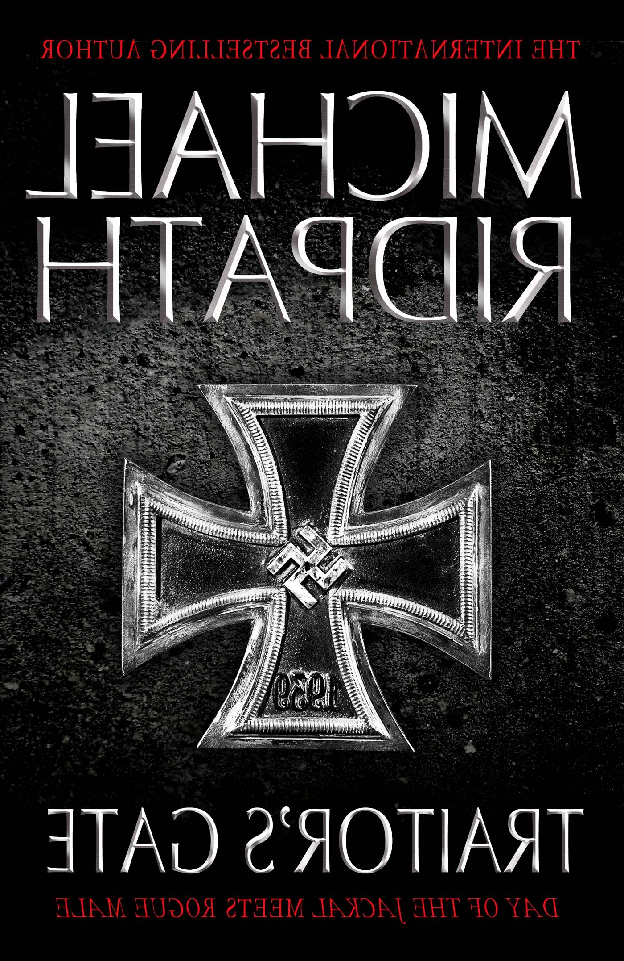
中文书名：《阴谋》
英文书名：TRAITOR’S GATE（Conspiracy）
作 者：Michael Ridpath
出 版 社：World English
代理公司：A.M.Heath/ANA
出版时间：2013年3月
代理地区：中国大陆、台湾
审读资料：电子稿
类 型：惊悚悬疑

内容简介：

历史是由胜利者写成的。1945年以后，第二次世界大战的道德问题就已经很清楚了。德国是反派角色，英美是正面人物。大规模冲突产生了全球后果，留下了成百上千个激动人心的故事。

但当时的人们不那么清楚；在战争刚刚爆发时，情况尤其如此。各种各样的信仰：和平主义、爱国主义、社会主义、爱国主义、社会主义、反社会主义和民主，再加上全球大屠杀的恐惧；因此做出决定非常困难。秘密战争尤其如此，个人忠诚在其中遭到撕裂。

战争的历史不断改变。大部分军事行动的材料已经不再是秘密。关于间谍活动和战前的情况，不断有新的片段暴露。1990年代以后，历史学家已经不限于“德国坏、盟军好”的主题。有趣的新见解由此而生。例如，普鲁士贵族企图推翻希特勒；英国政府赞同和平的运动；温莎公爵的阴谋。

跟战争保持距离，意味着新型间谍惊悚小说可能产生；兼有德莱顿、福莱特的刺激和勒卡雷冷战小说的道德暧昧。

《阴谋》（CONSPIRACY）的题材鲜为人知：从新角度审视慕尼黑和平协议期间的刺杀希特勒阴谋，揭示当时密谋者的良心困境，勾画重要历史人物的肖像：张伯伦、哈利法克斯、丘吉尔和德国军官团。英国理想主义者相信不惜一切代价谋求和平。德国人爱国家，恨希特勒。普通人的家庭、友谊和爱情纽带受到即将来临的战争威胁。今天的读者为关塔那摩、伊拉克和阿富汗战争既困惑又厌倦，肯定会对这种斗争产生兴趣。

极度惊悚，人物冲突极其强烈。这是21世纪初叶惊悚小说的完美题材。

谢谢您的阅读！
请将反馈信息发至：齐梦涵
安德鲁﹒纳伯格联合国际有限公司北京代表处
北京市海淀区中关村大街甲59号中国人民大学文化大厦1705室
邮编：100872
电话：010-82504206
传真：010-82504200
Email：Nicole@nurnberg.com.cn
网址：www.nurnberg.com.cn

